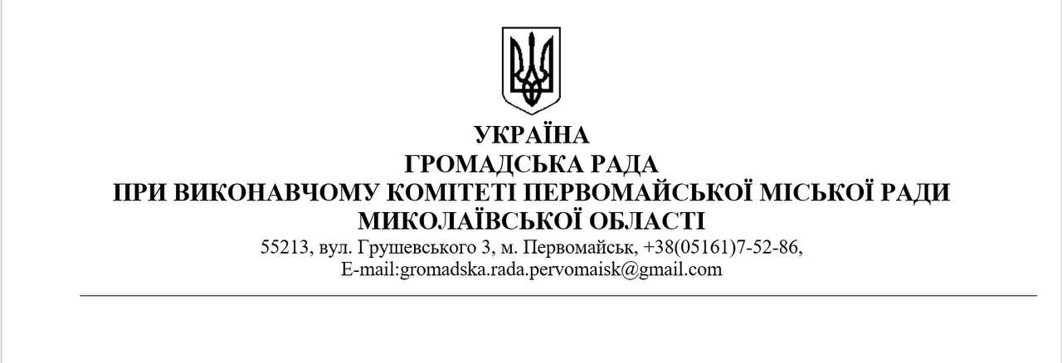

**П Р О Т О К О Л №7**

**02 травня 2025 року** Початок: 10.00

**Присутні на засіданні члени «Громадської ради» при Виконавчому комітеті Первомайської міської ради:**

|  |  |  |
| --- | --- | --- |
| №з/п | ПІБ | Посада представника та повна назва інституту громадянського суспільства |
|  | **Бойко Віталій Михайлович** | голова правління Житлово-будівельного кооперативу «Театральна-35» |
|  | **Дмитрієва Тетяна Анатолівна** | голова ГО «Народна рада» |
|  | **Іванов Анатолій Анатолійович** | голова ГО « Сек’юріті прав» |
|  | **Пітерман Семен Давидович** | Делегований від міської ради ветеранів |
|  | **Мусієнко Тетяна Вікторівна** | * делегована від трудового колективу ПП «Талісман» |

**Відсутні на засіданні члени «Громадської ради» при Виконавчому комітеті Первомайської міської ради:**

* Член «Громадської ради», голова ГО «Первомайська Асоціація інвалідів Чорнобилю - *Цихоня Василь Васильович*;
* Членкиня «Громадської ради**»,** голова правління ГО « Первомайський молодіжний жіночий інформаційно-координаційний центр «Ольвія» *Константинова Олена Петрівна*
* Членкиня «Громадської ради**»,** делегована від ГО «Ніхто крім нас» *Позняк Лариса Павлівна*

У роботі засідання «Громадської ради» при Виконавчому комітеті Первомайської міської ради також взяли участь:

- головний спеціаліст відділу прес-служби апарату Виконавчого комітету Первомайської міської ради – ***Марія Миколаївна Паскаль.***

***До порядку денного пленарного засідання «Громадської ради» при Виконавчому комітеті Первомайської міської ради винесено питання:***

1. Зміна секретаря Громадської ради;
2. Розробка грантової заявки в рамках проєкту «Підтримка відновлення місцевого самоврядування та відбудови і реконструкції громад в Україні: Фаза 2»;
3. Затвердження грантової заявки в рамках проєкту «Підтримка відновлення місцевого самоврядування та відбудови і реконструкції громад в Україні: Фаза 2»;
4. Різне.

1. Зміна секретаря Громадської ради.

**СЛУХАЛИ:**

**Т.А. Дмитрієва,** донесла до присутніх інформацію, щодо заяви яка надійшла від секретаря «Громадської ради» при виконавчому комітеті Первомайської міської ради Чебан Яни Андріївни про звільнення її від обов’язків секретаря «Громадської ради» при виконавчому комітеті Первомайської міської ради та складення нею повноважень ( від 24.04.2025 ) на найближчому засіданні «Громадської ради».

**Т.А. Дмитрієва,** запропонувала розглянути кандидатуру нового секретаря Громадської ради, головного спеціаліста відділу прес-служби апарату виконавчого комітету міської ради - Паскаль Марію Миколаївну.

**ВИРІШИЛИ:**

1. Пропозицію **Дмитрієвої Т.А.** щодо кандидатури на секретаря Громадської ради, головного спеціаліста відділу прес-служби апарату виконавчого комітету міської ради Паскаль Марію Миколаївни - підтримати .

ГОЛОСУВАЛИ: «За» - 5 ; «проти» - 0; «утримався» - 0.

Вирішено: **одноголосно.**

**2.** Розробка грантової заявки в рамках проєкту «Підтримка відновлення місцевого самоврядування та відбудови і реконструкції громад в Україні: Фаза 2»

**СЛУХАЛИ:**

**2.1 Т.А. Дмитрієву,** яка запропонувала членам та членкиням «Громадської ради» при виконавчому комітеті Первомайської міської ради взяти участь у розробці грантової заявки в рамках проєкту «Підтримка відновлення місцевого самоврядування та відбудови і реконструкції громад в Україні: Фаза 2».

ГОЛОСУВАЛИ: «За» - 5; «проти» - 0; «утримався» - 0.

Вирішено: **одноголосно.**

**2.2 Т.А. Дмитрієву** яка запропонувала особою з розробки Грантової заявки, для участі у Гранті, в рамках проєкту «Підтримка відновлення місцевого самоврядування та відбудови і реконструкції громад в Україні: Фаза 2» - Іванова Анатолія Анатолійовича, очільника ГО « Сек’юріті прав».

**А.А. Іванов** оголосив конфлікт інтересів.

ГОЛОСУВАЛИ: «За» - 4; «проти» - 0; «утримався» - 0; «конфлікт інтересів» - 1.

3.Затвердження грантової заявки в рамках проєкту «Підтримка відновлення місцевого самоврядування та відбудови і реконструкції громад в Україні: Фаза 2»;

**Т.А. Дмитрієва** запропонувала затвердити Грантову заявку розроблену А.А.Івановим в рамках проєкту «Підтримка відновлення місцевого самоврядування та відбудови і реконструкції громад в Україні: Фаза 2», «Покращення громадського простору Первомайської територіальної громади для мешканців та мешканок задля покращення надання послуг (створення мобільного вуличного кінотеатру) та 3- Д цетру».

ГОЛОСУВАЛИ: «За» - 4; «проти» - 0; «утримався» - 0; «конфлікт інтересів» - 1.

4.Різне

**СЛУХАЛИ:**

**Т.В.Мусієнко,** яка від імені Первомайського міського товариства інвалідів, членкинею якого вона являється, запропонувала провести зустріч із населенням громади, поспілкуватись та зрозуміти чим вони можуть їм допомогти спільно із Громадською радою При виконавчому комітеті Первомайської міської ради.

Голова Громадської ради Т. А. ДМИТРІЄВА

Протокол вели:

головний спеціаліст

відділу прес-служби М. М. ПАСКАЛЬ